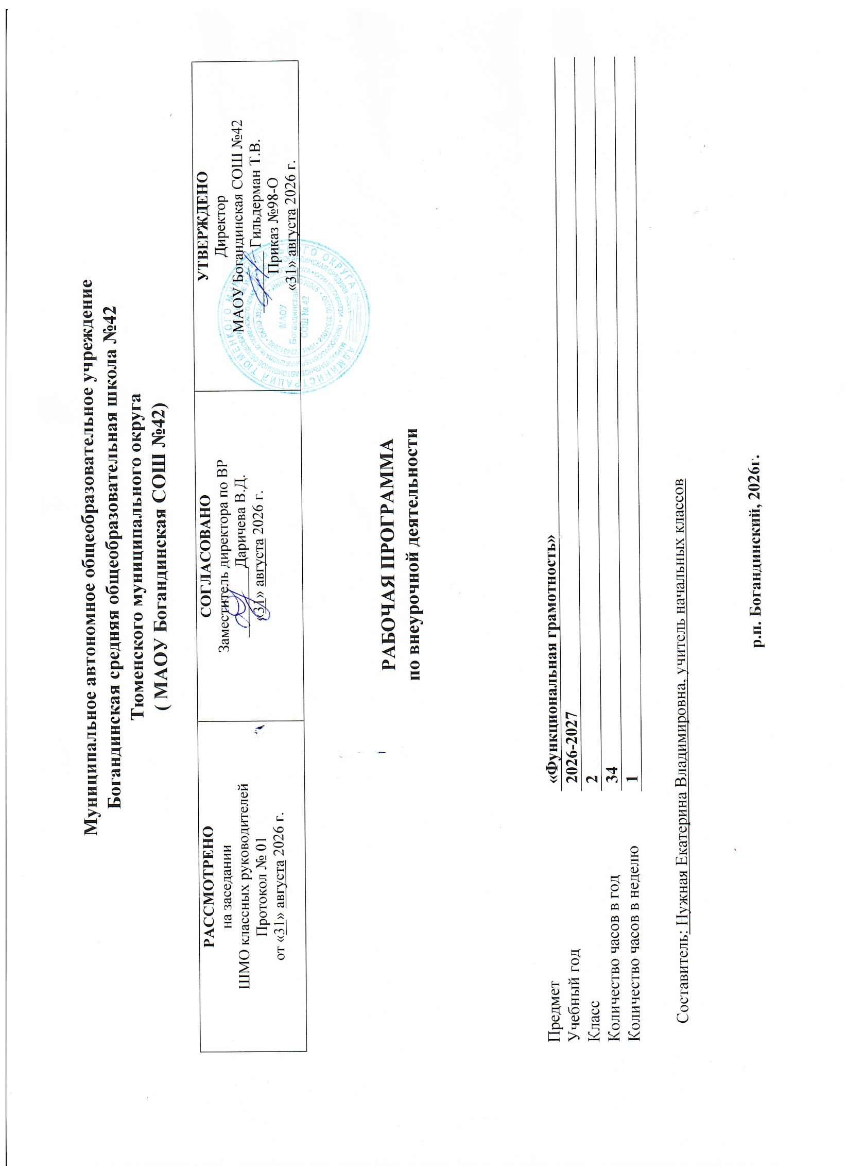

Пояснительная записка
Программа курса внеурочной деятельности для второго класса «Функциональная грамотность» разработана в соответствии с требованиями Федерального государственного образовательного стандарта начального общего образования, требованиями к основной образовательной программе начального общего образования.
Программа «Функциональная грамотность» учитывает возрастные, общеучебные и психологические особенности младшего школьника.
Цель программы: создание условий для развития функциональной грамотности.
Целью изучения блока «Читательская грамотность» является развитие способности учащихся к осмыслению письменных текстов и рефлексии на них, использования их содержания для достижения собственных целей, развития знаний и возможностей для активного участия в жизни общества. Оценивается не техника чтения и буквальное понимание текста, а понимание и рефлексия на текст, использование прочитанного для осуществления жизненных целей.
Целью изучения блока «Математическая грамотность» является формирование у обучающихся способности определять и понимать роль математики в мире, в котором они живут, высказывать хорошо обоснованные математические суждения и использовать математику так, чтобы удовлетворять в настоящем и будущем потребности, присущие созидательному, заинтересованному и мыслящему гражданину.
Целью изучения блока «Финансовая грамотность» является развитие экономического образа мышления, воспитание ответственности и нравственного поведения в области экономических отношений в семье, формирование опыта применения полученных знаний и умений для решения элементарных вопросов в области экономики семьи.
Целью изучения блока «Естественно-научная грамотность» является формирование у обучающихся способности использовать естественно-научные знания для выделения в реальных ситуациях проблем, которые могут быть исследованы и решены с помощью научных методов, для получения выводов, основанных на наблюдениях и экспериментах. Эти выводы необходимы для понимания окружающего мира и тех изменений, которые вносит в него деятельность человека, а также для принятия соответствующих решений.
Программа курса внеурочной деятельности «Функциональная грамотность» предназначена для реализации во 2 классе начальной школы и рассчитана на 34 часа (при 1 часе в неделю).
Учитель может варьировать, чередовать последовательность проведения занятий по своему усмотрению.
Для повышения мотивации изучения курса и с учетом возрастных особенностей второклассников для занятий используются сюжеты художественных и научно-познавательных текстов.

Общая характеристика курса «Функциональная грамотность»
Читательская грамотность:
- понятия «художественный» и «научно-познавательный»;
- жанровое сходство и различия художественных и научно-познавательных текстов;
- составление характеристики героев прочитанных произведений;

- деление текстов на части, составление плана;
- ответы по содержанию прочитанных произведений, эмоциональная и личностная оценка прочитанного;
Математическая грамотность:
- нахождение значений математических выражений в пределах 100, составление числовых выражений и нахождение их значений. Состав чисел первого и второго десятка, задание на нахождение суммы;
- задачи на нахождение части числа, задачи на увеличение и уменьшение числа на несколько единиц, чтение и заполнение таблиц, столбчатых диаграмм, календарь, логические задачи, ложные и истинные высказывания, построение геометрических фигур, нахождение длины ломаной, диаметр окружности, периметр треугольника.
Финансовая грамотность:
- деньги, аверс и реверс монеты, кредиты, вклады, банковская карта, правила безопасного использования банковских карт, фальшивые и повреждённые деньги, средства защиты российских банкнот, валюта.
Естественно-научная грамотность:
- наблюдения и простейшие эксперименты с яблоком, овощами, мёдом, лесной землей, песком, глиной. Состав почвы, перегной. Состав и свойства древесины. Названия овощей, выделение среди овощей корнеплодов. Названия частей растений, виды корней, свойства корней. Представление о позвоночных животных.

Технологии организации внеурочной деятельности
- Уровневая дифференциация;
- проблемное обучение;
- моделирующая деятельность;
- поисковая деятельность;
- информационно-коммуникационные технологии;
- здоровьесберегающая технология.

Основные формы работы
Используются как групповая, так и индивидуальная формы организации обучения. Каждый раздел программы предусматривает использование игровой, практической и исследовательской деятельности: работа с текстами и

иллюстрациями, познавательными заданиями, игры ролевые, дидактические и имитационные, учебные задания, создание проектов.

Методы
- Репродуктивный – (беседа, вопросы, тесты, анкетирование).
- Проблемный
- Частично-поисковый – (творческие задания).
- Объяснительно-иллюстративный.

Программой предусмотрено проведение занятий по экономике во внеурочной деятельности во 2 классе 1 ч в неделю, всего 34ч.

Формы представления результатов.
- Анкетирование.
- Тестировании.
- Выполнении творческих заданий.
- Оформление фотовыставок.
- Оформление выставок работ.
- Портфолио.

Место учебного курса «Функциональная грамотность» в учебном плане
Согласно учебному плану на изучение курса Введение в экономику во 2 классе отводится 34 часа (1 час в неделю). Срок реализации рабочей программы 1 год.

Рабочая программа ориентирована на УМК:

Функциональная грамотность. 2 класс. Программа внеурочной деятельности / М.В. Буряк, С.А. Шейкина. – М.: Планета, 2022. – 96 с. – (Учение с увлечением).

Планируемые результаты освоения учащимися программы внеурочной деятельности.

Уровни воспитательных результатов внеурочной деятельности по курсу «Экономика».
Первый уровень результатов – школьник знает и понимает общественную жизнь, приобретает социальные знания, понимания социальной реальности и повседневной жизни. Достигается во взаимодействии с педагогом.

Второй уровень результатов – школьник ценит общественную жизнь, формируются позитивные отношения к базовым ценностям общества (человек, семья, Отечество, природа, мир, знания, труд, культура), ценностного отношения к социальной реальности в целом. Достигается в дружественной детской среде (коллективе).
Третий уровень результатов – школьник самостоятельно действует в общественной жизни, получение опыта самостоятельного социального действия. Достигается во взаимодействии с социальными субъектами.

Данная программа ориентирована на формирование и развитие следующих видов универсальных учебных действий.

Программа обеспечивает достижение второклассниками следующих личностных, метапредметных результатов.

Личностные результаты изучения курса:
– осознавать себя как члена семьи, общества и государства: участие в обсуждении финансовых проблем семьи, принятии решений о семейном бюджете;
– овладевать начальными навыками адаптации в мире финансовых отношений: сопоставление доходов и расходов, простые вычисления в области семейных финансов;
– осознавать личную ответственность за свои поступки;
– уметь сотрудничать со взрослыми и сверстниками в разных игровых и реальных ситуациях.

Метапредметные результаты изучения курса:
Познавательные:
– осваивать способы решения проблем творческого и поискового характера: работа над проектами и исследования;

– использовать различные способы поиска, сбора, обработки, анализа и представления информации;
– овладевать логическими действиями сравнения, обобщения, классификации, установления аналогий и причинно-следственных связей, построения рассуждений, отнесения к известным понятиям;
– использовать знаково-символические средства, в том числе моделирование;
– ориентироваться в своей системе знаний: отличать новое от уже известного;
– делать предварительный отбор источников информации: ориентироваться в потоке информации;
– добывать новые знания: находить ответы на вопросы, используя учебные пособия, свой жизненный опыт и информацию, полученную от окружающих;

– перерабатывать полученную информацию: сравнивать и группировать объекты;
– преобразовывать информацию из одной формы в другую.

Регулятивные:
– проявлять познавательную и творческую инициативу;
– принимать и сохранять учебную цель и задачу, планировать ее реализацию, в том числе во внутреннем плане;
– контролировать и оценивать свои действия, вносить соответствующие коррективы в их выполнение;
– уметь отличать правильно выполненное задание от неверного;
– оценивать правильность выполнения действий: знакомство с критериями оценивания, самооценка и взаимооценка.

Коммуникативные:
– адекватно передавать информацию и выражать свои мысли в соответствии с поставленными задачами и отображать предметное содержание и условия деятельности в речи;
– доносить свою позицию до других: оформлять свою мысль в устной и письменной речи (на уровне одного предложения или небольшого текста);
– слушать и понимать речь других;
– совместно договариваться о правилах работы в группе;
– учиться выполнять различные роли в группе (лидера, исполнителя, критика).

Предметные результаты изучения блока «Читательская грамотность»:
– способность понимать, использовать, оценивать тексты, размышлять о них и заниматься чтением для того, чтобы достигать своих целей, расширять свои знания и возможности, участвовать в социальной жизни;
– способность различать тексты различных жанров и типов;
– умение находить необходимую информацию в прочитанных текстах;
– умение задавать вопросы по содержанию прочитанных текстов;
– умение составлять речевое высказывание в устной и письменной форме в соответствии с поставленной учебной задачей.

Предметные результаты изучения блока «Математическая грамотность»:
– способность формулировать, применять и интерпретировать математику в разнообразных контекстах;
– способность проводить математические рассуждения;
– способность использовать математические понятия, факты, чтобы описать, объяснить и предсказать явления;

– способность понимать роль математики в мире, высказывать обоснованные суждения и принимать решения, которые необходимы конструктивному, активному и размышляющему человеку.

Предметные результаты изучения блока «Финансовая грамотность»:
– понимание и правильное использование экономических терминов;
– представление о банковских картах;
– умение правильно обращаться с поврежденными деньгами;
– представление о различных банковских услугах;
– проведение элементарных финансовых расчётов.

Предметные результаты изучения блока «Естественно-научная грамотность»:
– способность осваивать и использовать естественно-научные знания для распознания и постановки вопросов, для освоения новых знаний, для объяснения естественно-научных явлений и формулирования основанных на научных доказательствах выводов;
– способность понимать основные особенности естествознания как формы человеческого познания.

Содержание курса внеурочной деятельности

Читательская грамотность:
- понятия «художественный» и «научно-познавательный»;
- жанровое сходство и различия художественных и научно-познавательных текстов;
- составление характеристики героев прочитанных произведений;
- деление текстов на части, составление плана;
- ответы по содержанию прочитанных произведений, эмоциональная и личностная оценка прочитанного;
Математическая грамотность:
- нахождение значений математических выражений в пределах 100, составление числовых выражений и нахождение их значений. Состав чисел первого и второго десятка, задание на нахождение суммы;
- задачи на нахождение части числа, задачи на увеличение и уменьшение числа на несколько единиц, чтение и заполнение таблиц, столбчатых диаграмм, календарь, логические задачи, ложные и истинные высказывания, построение геометрических фигур, нахождение длины ломаной, диаметр окружности, периметр треугольника.

Финансовая грамотность:
- деньги, аверс и реверс монеты, кредиты, вклады, банковская карта, правила безопасного использования банковских карт, фальшивые и повреждённые деньги, средства защиты российских банкнот, валюта.
Естественно-научная грамотность:
- наблюдения и простейшие эксперименты с яблоком, овощами, мёдом, лесной землей, песком, глиной. Состав почвы, перегной. Состав и свойства древесины. Названия овощей, выделение среди овощей корнеплодов. Названия частей растений, виды корней, свойства корней. Представление о позвоночных животных.

Материально – техническое обеспечение курса
- Компьютерная техника.
- Аудиотехника.
- Мультимедийная система.

Календарно-тематическое планирование внеурочной деятельности курса «Функциональная грамотность»
(34 часа, 1 ч. в неделю) 2 класс
№ п/п | Тема занятия | Кол-во часов | Формы проведения | Дата проведения
1. | Михаил Пришвин. Беличья память | 1 | беседа | 1.09.2026
2. | Про беличьи запасы | 1 | диалог | 8.09.2026
3. | Беличьи деньги | 1 | беседа | 15.09.2026
4. | Про белочку и погоду | 1 | игра | 22.09.2026
5. | И. Соколов-Микитов.В берлоге | 1 | диалог | 29.09.2026
6 | Медвежье потомство | 1 | игра | 6.10.2026
7. | Повреждённые и фальшивые деньги | 1 | беседа | 13.10.2026
8. | Лесные сладкоежки | 1 | тест | 20.10.2026
9. | Лев Толстой. Зайцы | 1 | беседа | 10.11.2026
10. | Про зайчат и зайчиху | 1 | дискуссия | 17.11.2026
11. | Банковская карта | 1 | дискуссия | 24.11.2026
12. | Про Зайчишку и овощи | 1 | игра | 1.12.2026
13. | Николай Сладков. Весёлая игра | 1 | дискуссия | 8.12.2026
14. | Лисьи забавы | 1 | диалог | 15.12.2026
15. | Безопасность денег на банковской карте | 1 | беседа | 22.12.2026
16. | Лисьи норы | 1 | беседа | 29.12.2026
17. | Обыкновенные кроты | 1 | викторина | 12.01.2027
18. | Про крота | 1 | игра | 19.01.2027
19. | Про кредиты | 1 | дискуссия | 26.01.2027
20. | Корень – часть растения | 1 | игра | 2.02.2027
21. | Эдуард Шим. Тяжкий труд | 1 | игра | 9.02.2027
22. | Про ежа | 1 | викторина | 16.02.2027
23. | Про вклады | 1 | беседа | 2.03.2027
24. | Занимательные особенности яблока | 1 | дискуссия | 9.03.2027
25. | Полевой хомяк | 1 | тест | 16.03.2027
26. | Про полевого хомяка | 1 | беседа | 23.03.2027
27. | Ловушки для денег | 1 | беседа | 6.04.2027
28. | Про хомяка и его запасы | 1 | дискуссия | 13.04.2027
29. | Про бобров | 1 | игра | 20.04.2027
30. | Бобры-строители | 1 | викторина | 27.04.2027
31. | Такие разные деньги | 1 | беседа | 4.05.2027
32. | Материал для плотин | 1 | экскурсия | 11.05.2027
33. | Позвоночные животные | 1 | тест | 18.05.2027
34. | Встреча друзей | 1 | беседа | 25.05.2027

